**ПРОТИВОАТЕРОСКЛЕРОТИЧЕСКИЕ СРЕДСТВА**

**Атеросклероз** – хроническое заболевание артерий крупного и среднего калибра,

характеризующееся очаговым накоплением в интиме сосудов липидов, преимущественно холестерина и его эфиров с последующим разрастанием соединительной ткани, отложением солей кальция

Отмечена прямая зависимость между повышением уровня общего холестерина

(ХС) и холестерина липопротеинов низкой плотности (ХС ЛПНП) в сыворотке крови и смертностью от сердечно-сосудистой патологии.

Холестерин является важным для организма стеролом, так как входит в состав

клеточных мембран, используется для синтеза стероидных гормонов и желчных кислот. В организме холестерин в основном синтезируется в печени, а также частично поступает с пищей. Триглицериды используются в организме как источник энергии.

Холестерин и триглицериды относятся к высоколипофильным соединениям,

поэтому в крови циркулируют в комплексе с полярными липидами и аполипопротеинами, образуя липопротеины.

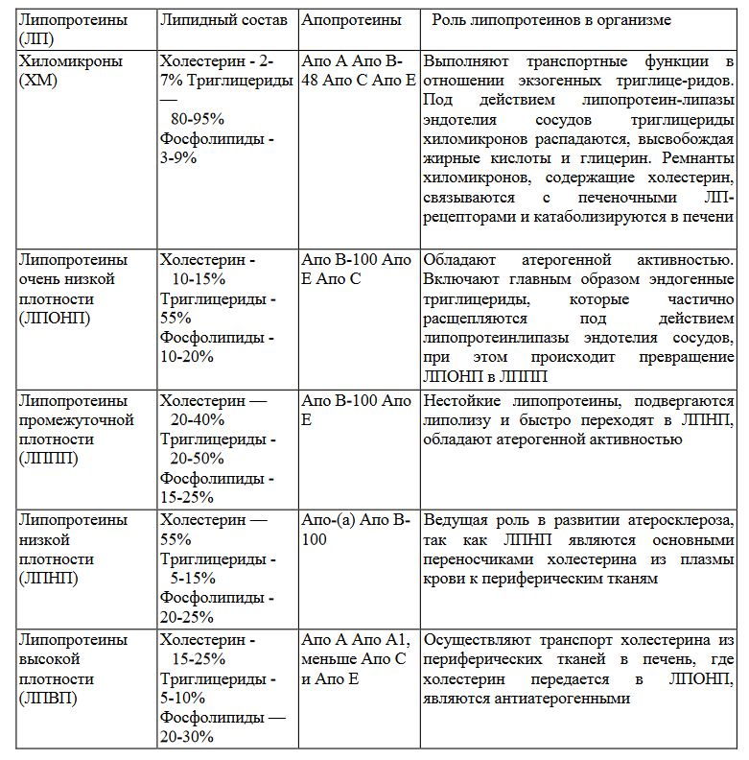

ЛПОНП образуются в печени, содержат 10-15% ХС и обогащены триглицеридами.

Под влиянием липопротеинлипазы эндотелия сосудистой стенки часть триглицеридов ЛПОНП расщепляется и они превращаются в ЛППП, которые затем подвергаются липолизу и превращаются в ЛПНП, кот. содержат порядка 55% ХС и являются основными переносчиками ХС из плазмы крови в периферические ткани.

ЛПНП связываются со специфическими ЛПНП-рецепторами на поверхности

клеток, после чего происходит эндоцитоз липопротеинов.

При гиперлипопротеинемии ЛПНП и их предшественники (ЛППП и ЛПОНП)

могут быть атерогенными. ЛПНП проникают в интиму сосудов. Макрофаги способны вызывать окислительную модификацию ЛПНП за счет генерирования активных форм кислорода, что приводит к резкому повышению атерогенности ЛПНП. Макрофаги поглощают окисленные формы ЛПНП, и это приводит к образованию «пенистых» клеток (макрофагов с накопленными в них эфирами холестерина, что придает их цитоплазме вид пены). Распадаясь, «пенистые» клетки способствуют образованию атеросклеротической бляшки.

Самыми мелкими частицами из всех липопротеинов являются ЛПВП, которые

содержат 15-25% ХС. ЛПВП играют важную роль в транспорте ХС из тканей в печень, где происходит катаболизм ХС. Поскольку ЛПВП транспортируют избыток холестерина из интимы сосудистой стенки, эти липопротеины обладают антиатерогенной активностью. Кроме того, ЛПВП уменьшают липемию, возникающую после приема пищи, защищают ЛПНП от перекисного окисления и таким образом угнетают захват ЛПНП макрофагами, что тормозит атерогенез. В патогенезе атеросклероза важное значение имеет увеличение содержания атерогенных липопротеинов.

**Лечение нарушений липидного обмена** начинают с назначения диеты и, если это

оказывается неэффективным, применяют гиполипидемический препарат или сочетание препаратов на фоне продолжения диетотерапии. Выбор диеты и гиполипидемического средства зависит от типа гиперлипопротеинемии

***Выделенные типы гиперлипопротеинемий могут быть:***

* Первичными (наследственного характера или следствием диетических нарушений)
* Вторичными, сопутствующими ряду заболеваний (диабету, гипотиреозу,

болезням печени, почек и др.), а также возникшими в результате длительного приема некоторых ЛС

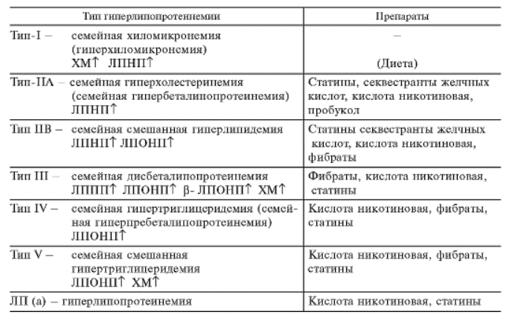

**ВОЗМОЖНЫЕ ПУТИ ФАРМАКОЛОГИЧЕСКОГО ВОЗДЕЙСТВИЯ**

***Влияние на процессы липидного обмена***

* Угнетение биосинтеза холестерина и липопротеинов в печени;
* Активация захвата липопротеинов печенью;
* Угнетение всасывания холестерина и желчных кислот из кишечника;
* Активация катаболизма холестерина;
* Стимуляция активности липопротеинлипазы эндотелия;
* Угнетение синтеза жирных кислот в печени и их освобождения из жировой ткани (угнетение липолиза);
* Повышение содержания циркулирующих антиатерогенных ЛПВП

***Увеличение резистентности эндотелия***

* Активация простациклиновой системы;
* Подавление перекисного окисления в мембранах эндотелиоцитов;
* Подавление кининовой системы

**КЛАССИФИКАЦИЯ АНТИАТЕРОСКЛЕРОТИЧЕСКИХ СРЕДСТВ**

**I. Гиполипидемические средства**

**1. ЛС, понижающие содержание в крови преимущественно холестерина (ЛПНП)**

***А. Ингибиторы синтеза холестерина***

Статины: Ловастатин*, Флувастатин, Симвастатин, Аторвастатин, Правастатин

***Б. Секвестранты желчных кислот:*** Холестирамин, Колестипол

***В. Разные препараты:*** Пробукол, полиненасыщенные жирные кислоты

**2. ЛС, понижающие содержание в крови преимущественно триглицеридов (ЛПОНП)** Фибраты (производ. фиброевой кислоты) – Гемфиброзил, Безафибрат, Фенофибрат и др.

**3. Средства, понижающие содержание в крови холестерина (ЛПНП) и триглицеридов (ЛПОНП):** Кислота никотиновая

**4. Средства, угнетающие всасывание холестерина в кишечнике:** Эзетемиб

**ИНГИБИТОРЫ СИНТЕЗА ХОЛЕСТЕРИНА**

***Механизм действия статинов:***

* Обратимо ингибируют З-гидрокси-3метилглутарил-коэнзимА-редуктазу

(ГМГ-КоА-редуктаза), ключевой фермент синтеза ХС на этапе образования мевалоновой кислоты => ХС в печени уменьшается, а кол-во рецепторов ЛПНП на гепатоцитах компенсаторно увеличивается, что приводит к снижению содержания ЛПНП плазмы крови за счет увеличения рецептор-зависимого эндоцитоза ЛПНП

* Способны незначительно уменьшать уровни ЛППП и ЛПОНП и несколько

повышать уровень ЛПВП в плазме крови.

**\*Ловастатин** получают из грибка Aspergillus terreus, а симвастатин и правастатин

являются химическими производными ловастатина. Эти статины в своей химической структуре имеют гидронафталеновое кольцо, которое вступает во взаимодействие с ферментом ГМГ-КоА-редуктазой, а также эти соединения имеют оксикислоту в боковой цепи, которая придает сходство с мевалонатом

* *Ловастатин и симвастатин являются пролекарствами,* так как они представляют

собой неактивные лактоны, которые предварительно должны гидролизоваться в

р-оксикислоты, чтобы стать фармакологически активными соединениями.

***Показания:*** гиперлипопротеинемия

***Взаимодействие статинов с пищей:***

* Биодоступность ловастатина возрастает, если препарат принимается после еды;
* БД имвастатина не изменяется от приема пищи;
* БД правастатина и флувастатина уменьшается, если препараты приняты после еды.

Через ГЭБ хорошо проникают липофильные соединения, такие как ловастатин, а

флувастатин и правастатин практически не проходят через этот барьер.

Препараты обычно применяются длительно (в течение нескольких месяцев).

переносятся относительно хорошо.

***Побочные эффекты:*** диспептические расстройства, бессонница, головная боль,

эритема кожи, сыпь. Зависимый от дозы побочный эффект – гепатотоксичность (с повышением уровня трансаминаз или без него)

Повышается уровень мышечной креатинфосфокиназы (у 10-11% пациентов), что

может сопровождаться мышечными болями, редко – миопатией и возможным повреждением мышечной ткани (если не прекратить прием препарата)

**СЕКВЕСТРАНТЫ ЖЕЧНЫХ КИСЛОТ**

**Колестирамин и колестипол** – анионообменные смолы.

***Механизм действия:*** в кишечнике они образуют не всасывающиеся комплексы с

желчными кислотами, что приводит к усилению выведения желчных кислот из организма.

В результате увеличивается синтез желчных кислот de novo из эндогенного холестерина, истощая запасы его в клетках печени. Для восстановления содержания холестерина в гепатоцитах компенсаторно увеличивается количество ЛПНП-рецепторов на мембране гепатоцитов. За счет этого возрастает эндоцитоз ЛПНП, что приводит к снижению содержания ЛПНП в плазме крови.

***Основные побочные эффекты:*** тошнота, рвота, поносы или запоры

**ФИБРАТЫ**

**\*Гемфиброзил, Безафибрат, Фенофибрат –** производные фиброевой кислоты

(фибраты), все они применяются в основном при гиперлипопротеинемии III, IV и V типов.

***Механизм действия:*** они повышают активность липопротеинлипазы эндотелия,

увеличивают число ЛПНП-рецепторов и стимулируют эндоцитоз ЛПНП печенью. Уменьшают также синтез в печени и поступление в кровь ЛПОНП. Кроме того, в небольшой степени ингибируют синтез холестерина в печени (в основном на стадии образования мевалоновой кислоты). В итоге в крови снижается содержание ЛПОНП, в меньшей степени – ЛПНП

* По эффективности гемфиброзил, безафибрат, фенофибрат и ципрофибрат (липанор) сходны.
* Имеются некоторые различия в их фармакокинетике: наиболее длительно действуют фенофибрат (20-25 ч) и ципрофибрат (> 48 ч)

***Побочные эффекты:*** тошнота, диарея, сонливость, кожные высыпания,

лейкопения, холецистит, образование холестериновых желчных камней, аритмии, снижение либидо, иногда сосудистые нарушения

**ПРЕПАРАТЫ НИКОТИНОВОЙ К-ТЫ:**

**\*Кислота никотиновая (ниацин)** уменьшает содержание в плазме крови ЛПОНП,

в меньшей степени ЛПНП и ЛППП. Уровень триглицеридов начинает снижаться раньше (через 1-4 дня), чем холестерина (на 5-7-й день).

***Механизм действия:*** никотиновая к-та угнетает липолиз в жировой ткани

(благодаря активации фосфодиэстеразы уменьшается содержание цАМФ, что понижает   
активность внутриклеточной липазы). При этом содержание в крови жирных кислот и их   
поступление к печени снижаются. Естественно, это сказывается на биосинтезе триглицеридов и ЛПОНП. Содержание ЛПОНП и ЛПНП в плазме уменьшается. При длительном применении кислота никотиновая повышает уровень ЛПВП.

* ***Принимается в высоких дозах (примерно в 100 раз выше доз кислоты***

***никотиновой, назначаемой в качестве витамина).***

Она хорошо и быстро всасывается из желудочно-кишечного тракта. Выделяется с

мочой, в основном в виде неизмененного вещества и частично - его метаболитов.

***Побочные эффекты:*** гиперемия кожи, зуд, рвота, диарея, возможны

образование пептических язв желудка, дисфункция печени, гипергликемия, гиперурикемия и др.

Для снижения выраженности побочного действия кислоты никотиновой

синтезированы ее малорастворимые соли, эфиры, амиды, медленно гидролизующиеся до кислоты, но длительно поддерживающие определенный ее уровень в крови.

Наиболее эффективные: пиридилкарбинол (роникол), холексамин

**АНТИОКСИДАНТЫ:**

**\*Токоферола ацетат, кислота аскорбиновая –** влияют на перекисные механизмы

развития атеросклероза. Основной принцип их действия заключается в ингибировании свободнорадикального окисления липидов молекулярным кислородом

**Пробукол (Фенбутол)** по химической структуре относится к бисфенолам и

напоминает токоферол. Механизм его действия не вполне ясен. Пробукол увеличивает катаболизм ЛПНП, снижает уровень ЛПНП, но одновременно также снижает уровень ЛПВП, что приводит к неблагоприятному соотношению ЛПНП и ЛПВП. Пробукол обладает антиоксидантным действием. Таким образом пробукол, защищая липопротеины от окисления, подавляет образование «пенистых» клеток в интиме сосудов.

**СРЕДСТВА, УГНЕТАЮЩИЕ ВСАСЫВАНИЕ ХОЛЕСТЕРИНА В КИШЕЧНИКЕ:**

**Эзетимиб** – производное 2-азетидинона.

***Механизм действия***: заключается в ингибировании транспортера холестерина в

энтероцитах кишечника. Это приводит к снижению всасывания холестерина примерно на 50%. При этом содержание холестерина в хиломикронах и их осколках, утилизируемых печенью, понижается. Падает также содержание холестерина за счет ЛПНП и ЛПОНП (на 20-25%). Одновременно повышается экспрессия ЛПНП-рецепторов печени, что увеличивает клиренс ЛПНП. Содержание ЛПВП незначительно повышается. В итоге развивается гиполипидемия.

Эзетимиб хорошо всасывается из кишечника. В энтероцитах большая часть его

превращается в глюкуронид, который по ингибирующей активности в отношении транспортера холестерина равноценен эзетимибу. Оба соединения в основном содержатся в энтероцитах. В плазму циркулирующей крови попадают в небольших количествах. Из венозной крови они захватываются печенью и затем выводятся с желчью в кишечник, откуда вновь всасываются => возникает кишечно-печеночная рециркуляция, обеспечивающая длительное действие

***Побочные эффекты:*** возможны боли в области живота, диарея, головная боль,

аллергические реакции.

Эзетимиб и его глюкуронид не влияют на систему Р-450 и поэтому мало

взаимодействуют с другими лекарственными средствами. Всасывание жирорастворимых витаминов не нарушается. Эзетимиб часто комбинируют со статинами

**СРЕДСТВА, ПРИМЕНЯЕМЫЕ ПРИ ОЖИРЕНИИ**

Ожирение проявляется в избыточном отложении жиров. Это возникает врезультате

нарушения в течение длительного времени энергетического баланса. При этом поступление энергии с пищей превосходит ее расход, например при недостаточной физической нагрузке.

Важнейшими факторами, способствующими развитию ожирения, являются

повышенное содержание жиров в пищевом рационе и гиподинамия. Следует иметь в виду и генетическую предрасположенность к избыточной массе тела. Кроме того, важную роль

играют психические и нейроэндокринные факторы, а также возраст.

Ожирение представляет собой медицинскую проблему, так как является

фактором риска развития диабета, сердечно-сосудистых заболеваний, остеоартрита и многих других хронических заболеваний. Кроме того, увеличивается преждевременная смертность такого контингента людей. Поэтому снижение массы тела - не единственная цель; главная задача лечения ожирения заключается в уменьшении инвалидизации и смертности от заболеваний, сопутствующих ожирению.

***Основной принцип лечения ожирения*** заключается в снижении калорийности

принимаемой пищи и повышении физической активности. При недостаточной эффективности этих подходов приходится прибегать к фармакологическим препаратам.

**КЛАССИФИКАЦИЯ:**

**1. Средства, подавляющие аппетит (анорексигенные средства).**

***I. Средства, влияющие на катехоламинергическую систему***

***(стимулирующие ЦНС):*** Фепранон

***II. Средства, влияющие на катехоламинергическую и***

***серотонинергическую системы:*** Сибутрамин

**2. Средства, стимулирующие липолиз и термогенез**

**(агонисты β3-адренорецепторов).**

**3. Средства, нарушающие всасывание жиров в пищеварительном тракте**

**(ингибиторы липазы).**

**4. Средства, по органолептическим свойствам заменяющие жиры**

**(обладающие низкой калорийностью или не всасывающиеся из пищеварит. тракта).**

**5. Средства, заменяющие сахар (не являющиеся углеводами и не участвующие**

**в синтезе жиров).**

Все эти препараты влияют на центральные механизмы регуляции аппетита,

локализованные в гипоталамусе

**АНОРЕКСИГЕННЫЕ СРЕДСТВА**

**Фенамин** – соединение из группы фенилалкиламинов с центральным и

периферическим симпатомиметическими свойствами.

***Механизм действия***: он усиливает высвобождение из нервных окончаний

норадреналина и дофамина и угнетает их обратный захват. При этом стимулируются центральные адренорецепторы и дофаминовые рецепторы, что приводит к угнетению центра голода. Кроме того, фенамин оказывает стимулирующее влияние на кору головного мозга и, возможно, вторично затормаживает центр голода.

Однако анорексигенное действие - не единственный эффект фенамина.

В связи с тем, что это вещество относится к активным психостимулирующим

средствам и обладает выраженным периферическим симпатомиметическим свойством, при его применении возникают беспокойство, бессонница, тахикардия, повышение артериального давления. Представляет опасность возможность развития физической лекарственной зависимости. ***Поэтому в качестве анорексигенного   
средства фенамин не используют.***

**Фепранон** – фармакологически он сходен с фенамином, но уступает ему по

способности уменьшать аппетит.

***Механизм*** анорексигенного эффекта фепранона аналогичен таковому фенамина,

однако он в меньшей степени стимулирует ЦНС. Кроме того, у него не столь резко выражены периферические адреномиметические эффекты.

Назначение препарата сочетают с уменьшением приема пищи. Во избежание

нарушения сна принимают его только в первой половине дня. Лечение необходимо проводить под наблюдением врача.   
**Побочные эффекты**: со стороны сердечно-сосудистой системы (тахикардия, повышение АД, аритмии) и ЦНС (беспокойство, нарушение сна). Отмечено развитие привыкания и

физической лекарственной зависимости.

**\*Сибутрамин (меридиа)**

***Механизм действия*** обусловлен селективным ингибированием обратного захвата

серотонина и норадреналина, в меньшей степени - допамина. Ускоряет наступление и пролонгирует чувство насыщения, что приводит к уменьшению потребления пищи. Увеличивает расход энергии за счет стимуляции термогенеза путем опосредованной активации β3-адренорецепторов. Действует на обе стороны баланса энергии и способствует снижению массы тела.Бóльшая часть препарата метаболизируется при первом прохождении через печень.

Образующиеся метаболиты обладают анорексигенной активностью. Сибутрамин и

метаболиты в значительной степени связываются с белками плазмы крови; выделяются в основном почками.

***Из побочных эффектов*** отмечаются прессорное действие, тахикардия, нарушение

сна, головная боль, стимуляция ЦНС, запор и др

**ИНГИБИТОРЫ ЛИПАЗЫ**

**Орлистат (ксеникал) –** он необратимо ингибирует липазу в желудке и кишечнике,

что препятствует гидролизу пищевых триглицеридов на свободные жирные кислоты и моноглицериды. При этом всасывание жиров (триглицеридов, холестерина) уменьшается примерно на 30% (при 3-кратном энтеральном приеме препарата в день). Несколько нарушается также всасывание жирорастворимых витаминов.

***Побочные эффекты*** выражены в небольшой степени и зависят от содержания

пищевых жиров. Обычно это императивные позывы к дефекации, боли в области живота, диарея, тошнота, рвота